Федеральноегосударственное бюджетное образовательное учреждение высшего образования. «Национально-исследовательский университет «Московскийэнергетический институт»

Кафедра ВМСС

Лабораторная работа №4 по курсу

«Вычислительные системы»

Тема: Исследование принципов функционирования скалярных и суперскалярных процессоров

Выполнил: студент группы А-08-19 Балашов С.А.

Проверил: Карпов А.В.

Москва, 2023 г.

**Выполнение:**

1. Представить исследуемый фрагмент программы в виде последовательности команд процессора, показать, что полученный ассемблерный код является «оптимальным».

Функция по варианту: A(i) = (Q(i)+X(i))*Y(i) – (P(i)*U(i)–W(i))/V(i)+L(i)/Z(i)

Таблица 1

Распределение операций по конвейерам команд

|  |  |  |  |
| --- | --- | --- | --- |
| **Конвейер 2 (АЛУ 2)** | | **Конвейер 2 (АЛУ 2)** | |
| Номер операции | Операция | Номер операции | Операция |
| 1 | LD R1, V | 9 | LD R2, U |
| 2 | SD R1, Y | 10 | LD R3, P |
| 3 | DD R1, Q | 11 | MD R2, L |
| 4 | LD R4, X | 12 | AD R2, W |
| 5 | MD R4, Z | 13 | DD R3, R2 |
| 6 | AD R1, R3 |  |  |
|  |  | 14 | AD R1, R4 |
| 7 | STD A, R1 |  |  |
| 8 | BXLE |  |  |

1. а) построить временную диаграмму занятости устройств и регистров при выполнении программы;

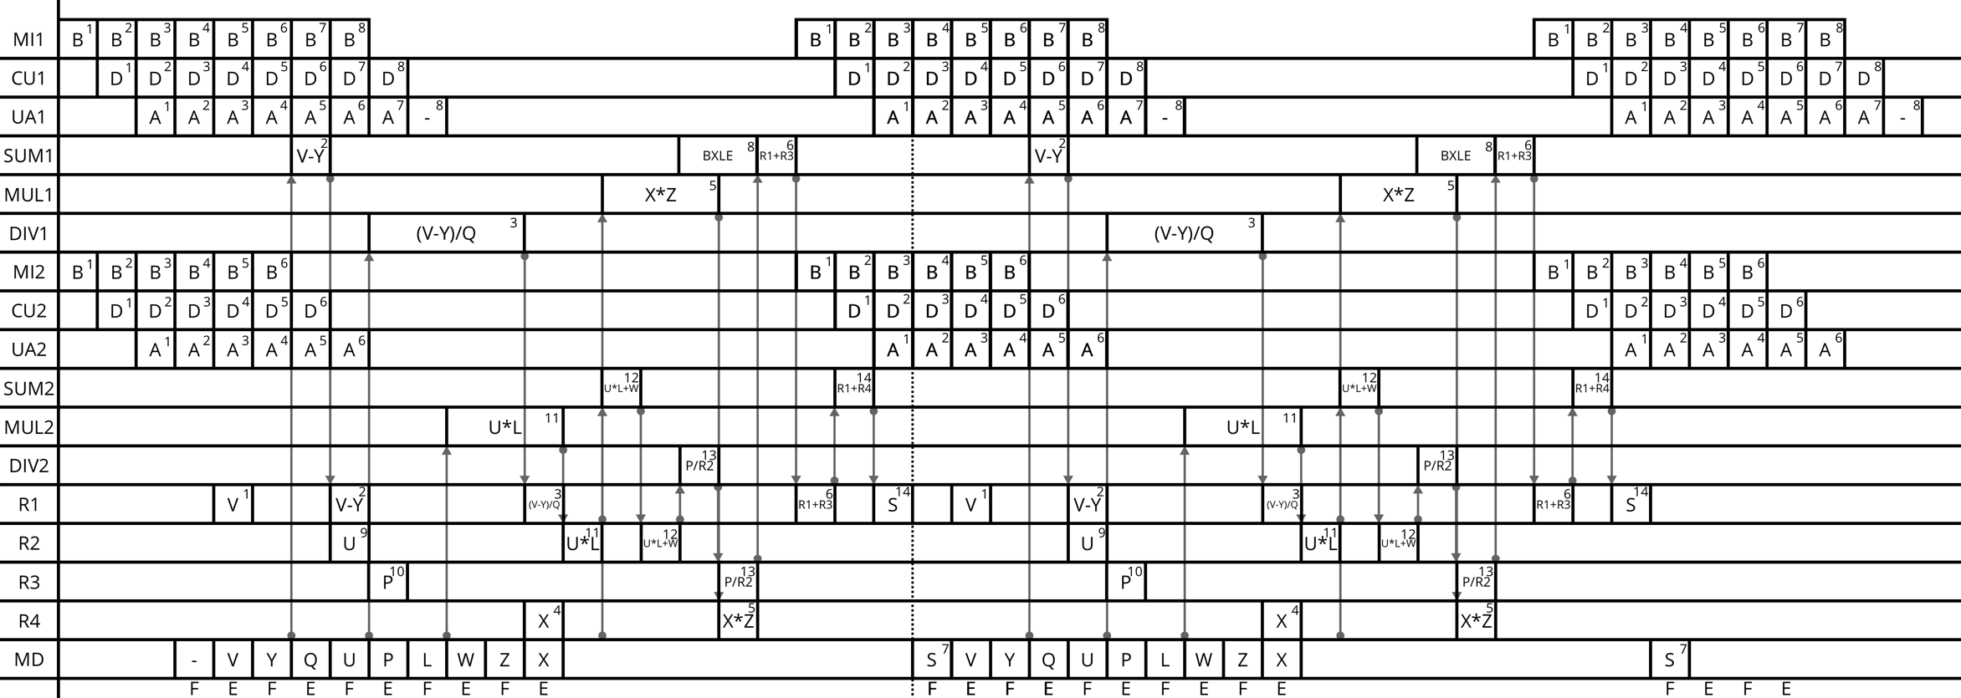

Рис.1. Временная диаграмма занятости устройств и регистров при выполнении программы.

б)построить зависимость Твып = f(N), при N=1÷20, где*Т*вып –время выполнения программы; *N*–количество итераций.

Все зависимости *Т*вып = *f* (*N*) показать в виде формул и графиков. Время выполнения: Tc/скал = Tпэ+TB+N*Tп+TЗЭ = 2+4+N*18+2=8+18N

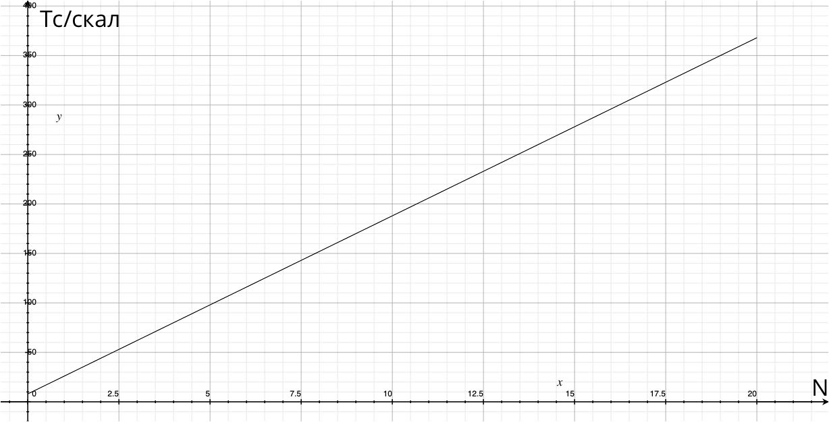

Рис.2. График зависимости Твып = f(N)